Министерство образования и науки РФ

Федеральное государственное автономное
образовательное учреждение высшего образования
«Санкт-Петербургский национальный исследовательский университет
информационных технологий, механики и оптики»

ЛАБОРАТОРНАЯ РАБОТА № 5
по дисциплине
“ Проектирование и реализация баз данных”

Выполнил:
Мохаджер Алиреза
Джафари Хоссаин
Студент группы K3240

Преподаватель:
Белов Александр Олегович
Говорова Марина Михайловна

Санкт-Петербург, 2025

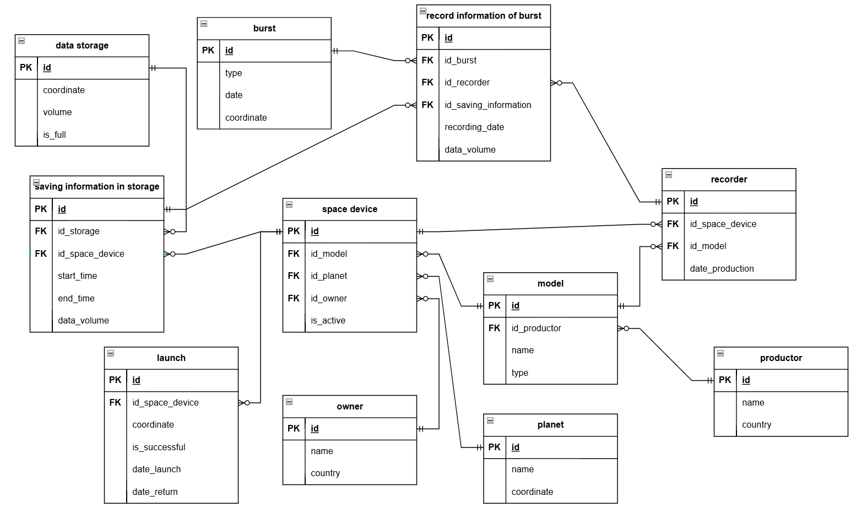

Первый триггер: Автообновление is_full в data_storage при добавлении информации
Таблица saving_information_in_storage:
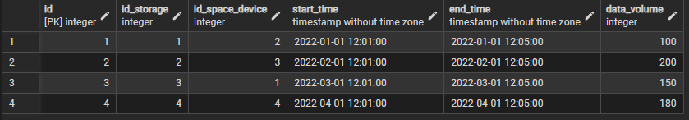
Таблица data_storage:
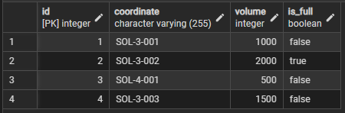

Триггер:
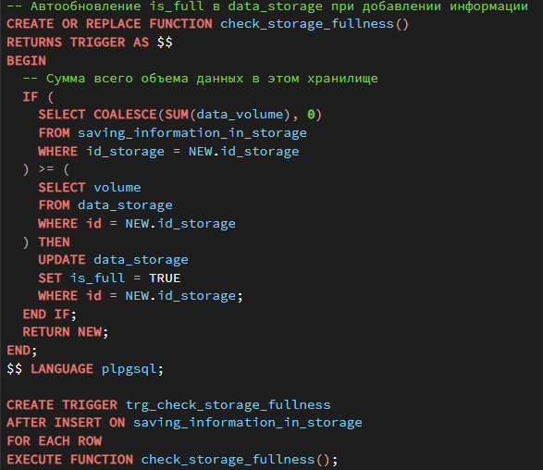
INSERT INTO saving_information_in_storage (id_storage, id_space_device, start_time, end_time, data_volume) VALUES (1, 2, '2024-01-25 12:10:00', '2024-01-25 12:15:00', 900);
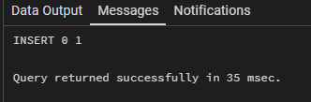

Таблица data_storage:
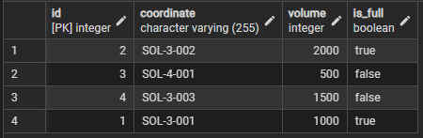

Второй триггер: не дать произвести рекордер в будущем
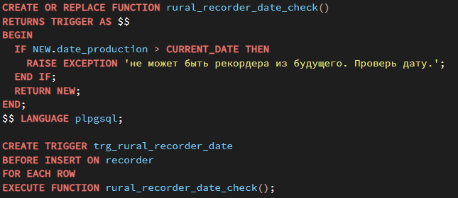
INSERT INTO recorder (id_space_device, id_model, date_production) VALUES (2, 2, '2026-01-01');
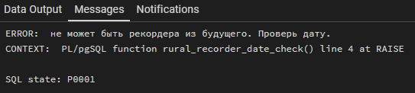

Третий триггер: автоматически устанавливать флаг is_active = TRUE, когда у космического аппарата (space_device) происходит успешный запуск (launch.is_successful = TRUE).
Таблица space_device:
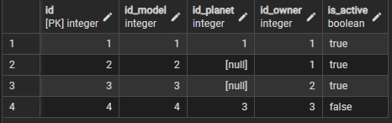
Таблица launch:
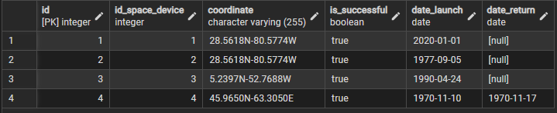
Триггер:
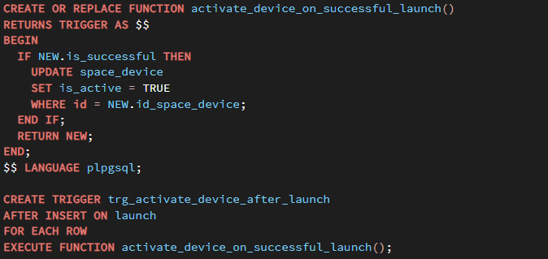
INSERT INTO space_device (id_model, id_planet, id_owner, is_active) VALUES
(1, 1, 1, FALSE);
INSERT INTO launch (id_space_device, coordinate, is_successful, date_launch)
VALUES (5, 'X123-Z9', TRUE, '2025-05-29');
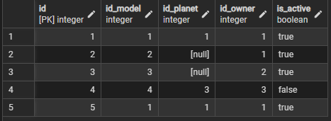
Таблица space_device:

Первая процедура: Добавить вспышку и сразу записать её, если есть активные устройства
Таблица burst:
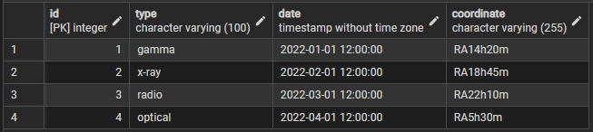
Таблица record_information_of_burst:
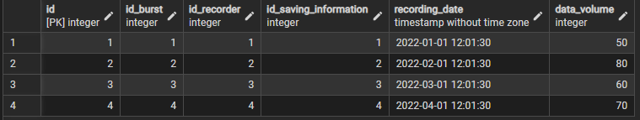
Процедура:
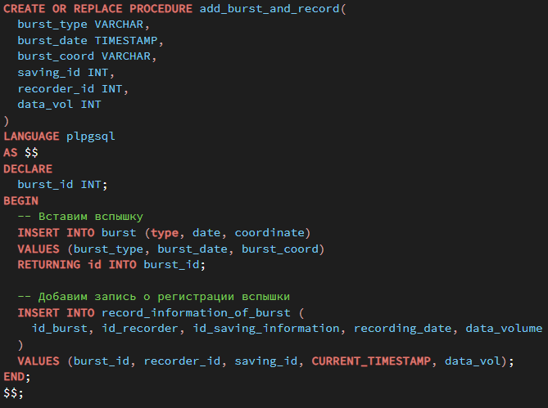

CALL add_burst_and_record('gamma', '2025-05-29 12:00:00', 'GAMMA-01-ZX', 4, 3, 512);
Таблица record_information_of_burst:
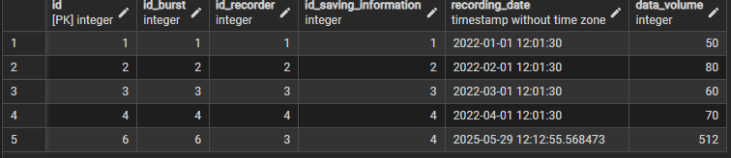
Вторая процедура: Проверяет загруженность конкретного хранилища по ID и выводит его текущий объём использования.
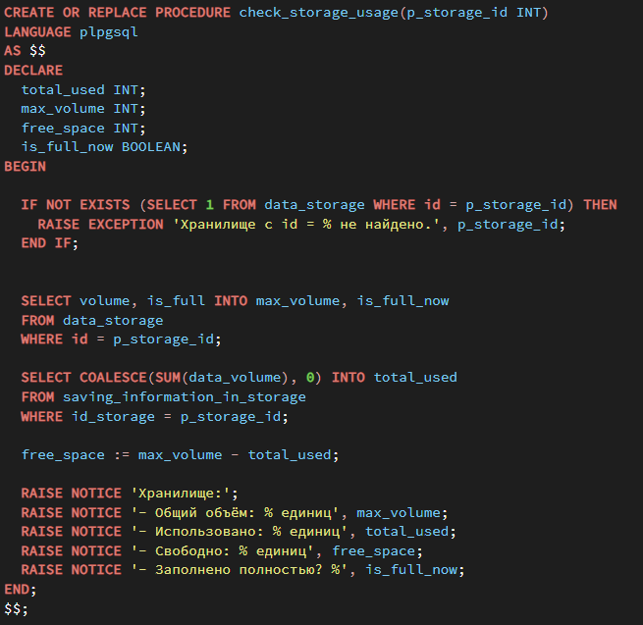

Таблица data_storage:
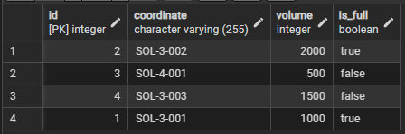
CALL check_storage_usage(2);
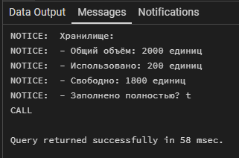

третья процедура: переназначает владельца устройств, зная имя и страну старого владельца и имя и страну нового владельца.
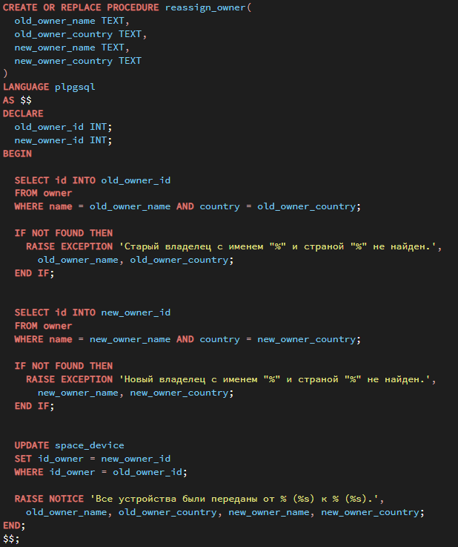
select space_device.id,id_owner, owner.name, owner.country from space_device
INNER JOIN owner
on owner.id = space_device.id_owner;
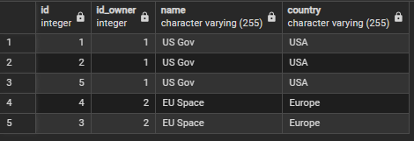

CALL reassign_owner(
'EU Space', 'Europe',
'Russian Fed', 'Russia'
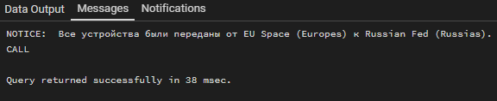
);

select space_device.id,id_owner, owner.name, owner.country from space_device
INNER JOIN owner
on owner.id = space_device.id_owner;
